Baccalauréat général
Série Scientifique
Epreuve écrite de Sciences de la vie et de la Terre
Sujet pour la Partie 2 : second exercice- enseignement obligatoire- Exemple 3
(5 points)

Les yuccas sont des plantes originaires du continent américain. Dans leurs pays d’origine, les pieds portent de nombreux fruits charnus généralement comestibles.
Un horticulteur installé en région parisienne a le projet de cultiver des yuccas destinés à la production de fruits qui seront commercialisés sous forme de préparations culinaires et cosmétiques. Dans un premier temps, il prévoit la mise en culture de nombreux individus, afin de sélectionner, par des croisements, les pieds produisant les fruits avec les qualités requises. Ensuite viendra la production en masse des fruits.

On vous demande de poser un regard critique sur le projet de l’horticulteur.

Document 1 : La reproduction sexuée chez les yuccas

Dans leurs contrées d'origine, la fécondation des yuccas est réalisée par des espèces de papillons absentes en Europe.
Certaines espèces de yuccas ont été importées avec succès en Europe dès le milieu du XIXème siècle. Elles poussent sans difficulté dans les jardins ou en pots dans la plupart des régions. Parmi elles, le yucca glauque est sans doute le plus robuste car il supporte des gels sévères de l'ordre de -20°C voire beaucoup moins. En Europe, les yuccas portent des fleurs mais ne donnent jamais de fruits. Ils se reproduisent uniquement par multiplication végétative.
Document 2 : influence de l’insecte teigne du yucca (Tegeticula yuccasella) sur la production de fruits par les yuccas glauques en Alberta (Etats Unis) (D’après le rapport du COSEPAC. Canada. 2002).

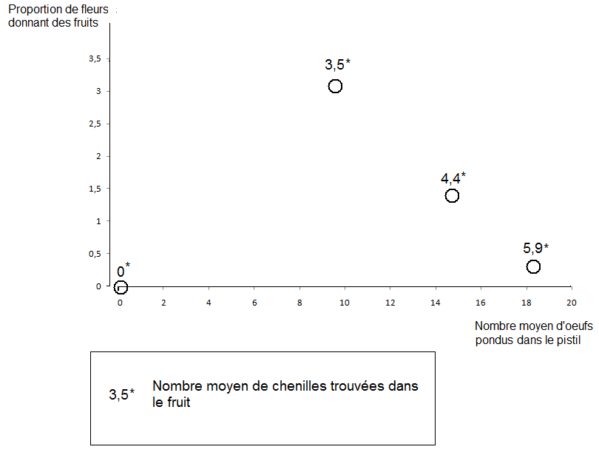

Document 3 : Yucca glauque (Yucca glauca) et teigne du Yucca (Tegeticula yuccasella) deux espèces en voie de disparition ?

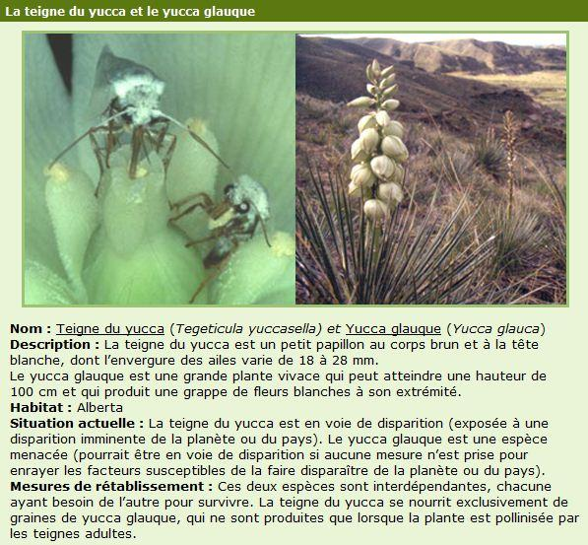
Page du site du ministère de l’écologie canadien
Document 4 : Pollinisation du yucca aloiafolia par l’insecte pronuba yucasella
Dessins extraits de « The Popular Science Monthly » Edouard L Youmans- 1882
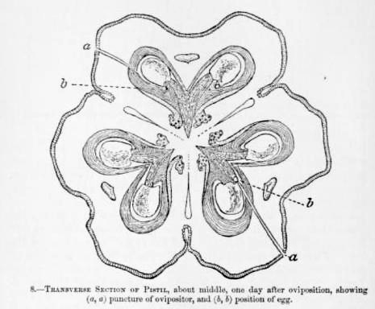
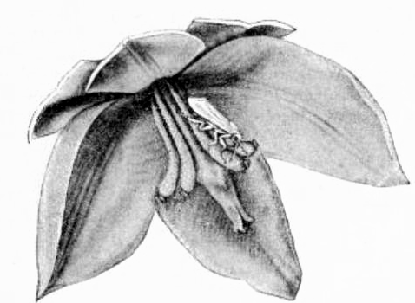
Ovaire
Ovule

Femelle de Pronuba yuccasella en train de pondre dans le pistil de la fleur de yucca
Pièces génitales de pronuba yuccasella.
Extrémité de l’abdomen prolongé par un « ovopositeur », organe spécialisé permettant de pondre les oeufs directement dans les ovaires, au contact de l’ovule

Coupe transversale dans le pistil de la fleur de yucca
En a : emplacement de l’ovopositeur
En b : position des œufs

QUESTION :
Montrez que le projet est techniquement réalisable à condition de respecter certaines contraintes (que vous préciserez) et de prendre en compte les conséquences éventuelles sur la biodiversité.
Votre réponse s’appuiera sur l’exploitation du dossier. Aucune étude exhaustive des documents n’est attendue.
Eléments de correction
(Sur 5 points)
Eléments d’évaluation.
Eléments scientifiques issus du document: (complets, pertinents, utilisés à bon escient en accord avec le sujet…) | - Doc 1 : en Europe les yuccas ne portent pas de fruits car les insectes pollinisateurs sont absents => problème que l’horticulteur devra contourner  - Doc 2 : Sans papillon pas de fruits. Plus il y a d’œufs moins il y a de fruits. Le maximum de fruit est obtenu pour environ 10 œufs par fleur. Un équilibre très précis yucca/papillon s’instaure dans la nature. => pour réaliser le projet il faut des insectes pollinisateurs en nombre raisonnable.  - Doc 3 : au Canada les deux espèces sont en voie de disparition simultanément. Il existe une interdépendance très forte et une fragilité aussi : il faut en tenir compte dans le projet  - Doc 4 : la coévolution des deux espèces a abouti à des spécialisations anatomiques de l’insecte (ovopositeur) et de la fleur (ovaire avec la bonne dimension pour positionner les œufs au cœur de la fleur). A chaque yucca son insecte dédié=> il faudra sans doute autant d’espèces d’insectes que d’espèces de yuccas en culture.
Eléments scientifiques issus des connaissances acquises | - Notion de biodiversité et de sa fragilité : on risque de déséquilibrer les écosystèmes si on introduit une nouvelle espèce (exemple des espèces invasives). Mais on peut également considérer que l’introduction d’une nouvelle espèce contribue à un sauvetage de celles-ci.  - Responsabilité de l’Homme en matière d’environnement: on ne peut pas tout faire à des fins commerciales.  - Proposer une démarche éthique de l’horticulteur pour minimiser l’impact environnemental : pollinisation manuelle ? confinement des plantes et des insectes dans des serres étanches ?
Eléments de démarche  (L’élève présente la démarche qu’il a choisie pour répondre à la problématique, dans un texte soigné (orthographe, syntaxe), cohérent (structuré par des connecteurs logiques), et mettant clairement en évidence les relations entre les divers arguments utilisés). | - Les contraintes techniques du projet sont identifiées  - Des solutions techniquement cohérentes sont proposées pour prendre en compte ces contraintes.  - Les aspects éthiques sont abordés dans le cadre des impacts prévisibles sur la biodiversité.

Barème :
Démarche cohérente qui permet de répondre à la problématique |  | Démarche maladroite et réponse partielle à la problématique |  | Aucune démarche ou démarche incohérente
Tous les éléments scientifiques issus des documents et des connaissances sont présents et bien mis en relation.  Le propos est étayé par un (des)  schéma(s) bien choisi(s) scientifiquement rigoureux et bien construits. | Les éléments scientifiques issus des documents et des connaissances, sont bien choisis et bien mis en relation mais incomplets, et le propos est étayé par un (des) schéma(s) bien choisi(s) scientifiquement rigoureux et bien construits.  ou  Les éléments scientifiques issus des documents et des connaissances, sont bien choisis, bien mis en relation et complets mais accompagnés de schéma(s) de médiocre qualité | Des éléments scientifiques issus des documents et des connaissances bien choisis mais incomplets et insuffisamment mis en relation.  Le propos est étayé par un (des)  schéma(s) bien choisi(s) scientifiquement rigoureux et bien construits. | Des éléments scientifiques issus des documents et des connaissances bien choisis mais incomplets et insuffisamment mis en relation.  Le propos est étayé par un (des)  schéma(s) de qualité médiocre | Quelques éléments scientifiques pertinents issus des documents et/ou des connaissances sans mise en relation. Présence d’un ou de plusieurs schémas de qualité médiocre | De très rares éléments scientifiques issus des documents ou des connaissances, sans mise en relation.  Pas de schéma.
5 points | 4 points | 3 points | 2 points | 1 point | 0 point

